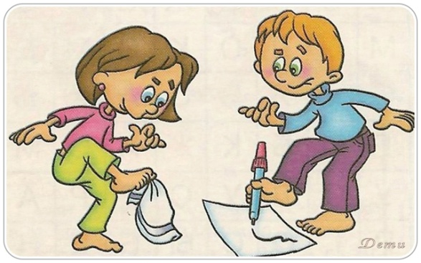
Предупреждение плоскостопия
1. Диагностика плоскостопия.
Если следы обуви имеют форму боба, то это нормальная стопа. Своды стоп приподняты и при ходьбе выполняют рессорную функцию. Если же отпечаталась вся стопа – начинается плоскостопие. Если дошкольник при длительной ходьбе жалуется на боль в ногах – нужна помощь ортопеда.
По соотношению самой широкой и самой узкой части следа считается свод нормальным 1:4, уплощенным 2:4, плоским 3:4.
2. Упражнения для укрепления мышц свода стопы:
1. Ходьба на носках, сохраняя хорошую осанку (голову держать прямо, немного прогнуться, руки на поясе).
2. Ходьба на внешней стороне стопы – пальцы поджаты вовнутрь, при ходьбе стопы ставить параллельно друг другу.
3. Ходьба по ребристой доске.
4. Ходьба на месте, не отрывая носки от пола, одновременно стараясь поднимать выше пятки.
5. Ходьба боком по палке, толстому шнуру.
6. Перекаты с носка на пятку, стоя на полу или на палке.
7. Ходьба с перекатом с пятки на носок. Корпус держать прямо, голову не опускать, положение рук произвольное. Энергичный подъем на носок, толкаясь пяткой.
8. Катать палку (d=3 см) вперед-назад (сидя).
9. Приподниматься на носки и опускаться на всю стопу из положения ступни параллельно, пятки раздвинуты, большие пальцы вместе.
10. Подняться на носки и выполнять приседание, держать за опору.
3. Значение правильной обуви:
1. Обувь должна быть по ноге.
2. Обувь должна быть на небольшом каблучке до 1 см с упругой стелькой и крепким задником.

